25 Jahre Rittal Restaurant in Herborn
Unternehmenskommunikation
Regina Wiechens-Schwake
Tel.: 02772/505-2527
E-Mail: wiechens-schwake.r@rittal.de
Dr. Carola Hilbrand
Tel.: 02772/505-2680
E-Mail: hilbrand.c@rittal.de
Rittal GmbH & Co. KG
Auf dem Stützelberg
35745 Herborn
www.rittal.de

Mittags um 12 Uhr zum Lunch bei Rittal
25 Jahre ist es her, dass Prof. Dr. Friedhelm Loh, Inhaber und Vorstandsvorsitzender der Friedhelm Loh Group, und Küchenmeister Markus Biemer von Eurest gemeinsam das Rittal Restaurant eröffneten. Seither stärken sich hier, auf dem Stützelberg in Herborn, die Mitarbeiter und Gäste mit gutem Essen für ihr Tagewerk. Schickes Ambiente, vielfältige Auswahl und neueste Trends in der Betriebsgastronomie machen die Mittagspause im Rittal Restaurant zu etwas Besonderem.
Herborn, 21. September 2018 – Hochwertig und repräsentativ ist der Gesamteindruck des Rittal Restaurants in Herborn auf dem Stützelberg, der vor allem neue Gäste und Mitarbeiter überrascht. Die Idee, die Inhaber und Vorstandsvorsitzender Prof. Dr. Friedhelm Loh vor 25 Jahren hatte: Einen hauseigenen Bewirtungsbereich schaffen, in dem sich sowohl seine Belegschaft, als auch Kunden und Gäste der internationalen Rittal Welt wohlfühlen. Eurest, ein Unternehmen der Compass-Group, ist seither der Gastronomie-Partner für die Mitarbeiter des größten Arbeitgebers der Region.
Zwischen Superfood und Currywurst
Markus Biemer von Eurest war hier von Beginn an Küchenchef und leitet heute das Restaurant. Er kennt sich mit den Neuheiten in der Betriebsgastronomie aus: „Der Trend geht zu immer hochwertigerer Küche mit verschiedenem Superfood wie Chiasamen und Goji-Beeren.“ Damit es dennoch bezahlbar bleibt, subventioniert die Friedhelm Loh Group das Essen. „Wer mag, kann sich für rund drei bis fünf Euro pro Essen ausgewogen und gesund ernähren“, weiß Biemer die Unterstützung zu schätzen. Doch egal, ob Superfood oder Currywurst, Prof. Dr. Loh lege stets hohen Wert auf die Qualität aller Speisen. Und auch die Umgebung sei ihm wichtig. Platz nehmen können die Restaurantbesucher daher drinnen im schicken Restaurant oder draußen im Innenhof, unter einem der großen Sonnenschirme in „Rittal Power-Pink“. Für die saisonale Dekoration sorge die Gattin des Inhabers, Debora Loh, mit viel Engagement und Liebe zum Detail persönlich.
Frisch auf den Tisch
Im Restaurant haben die Mitarbeiter und Gäste die Qual der Wahl, denn neben vier Gerichten stehen auch immer reichhaltige Salat- und Dessert-Buffets zur Auswahl. Als vor einigen Jahren das Thema „Veggie“ aufpoppte, blieb Biemer gelassen. „Wir haben von Anfang an jeden Mittag eine vegetarische Alternative angeboten.“ Der Alltag im Rittal Restaurant beginnt sehr früh am Morgen: Gemüse putzen, schnippeln, kochen – hier wird alles frisch zubereitet.
Vom Azubi bis zum Wirtschaftschef von Weltunternehmen bewirten Biemer und seine Mitarbeiter alle Gäste gleichermaßen. Da machen die Angestellten der Cateringfirma Eurest keinen Unterschied. Und auch zur Rush-Hour um zwölf Uhr mittags bleiben sie immer freundlich und entspannt. Große Events wie Business-Konferenzen mit internationalen Gästen aus Wirtschaft und Politik stemmt die Gastronomie genauso gern wie die tägliche Bewirtung an der „Linie“, wie es bei Rittal heißt, wenn man sich an einer der vier Essensausgaben anstellt.
Feierstunde zum Jubiläum
Biemer und sein 12-köpfiges Team macht es stolz, seit so vielen Jahren das Vertrauen und die Anerkennung der Familie Loh zu genießen. Mit der verstorbenen Seniorchefin Irene Gilbert-Loh habe er bei Privatveranstaltungen immer gern gemeinsam gekocht. Das seien die besonderen Momente, die seinen Beruf so bereichern würden. Deshalb nutzte die Eurest-Mannschaft das Jubiläum, um sich am Dienstag, den 18. September, beim Topmanagement von Rittal und allen Mitarbeitern am Standort Herborn für die letzten 25 Jahre zu bedanken. Mit Gratis-Showdessert und kleinen Geschenken für alle, sowie einem exklusiven Lunch für Inhaber Prof. Dr. Loh und seine Frau feierten sie gemeinsam ihre langjährige Zusammenarbeit.
Mit zu Tisch waren Konzernbetriebsratsvorsitzender Markus Betz sowie Carsten Bick, Vorsitzender der Geschäftsführung der Compass Group Deutschland GmbH, und Eurest-Regionaldirektor Thomas Röthig an der Feierstunde im Rittal Restaurant.
3.966 Zeichen
■

Bildmaterial
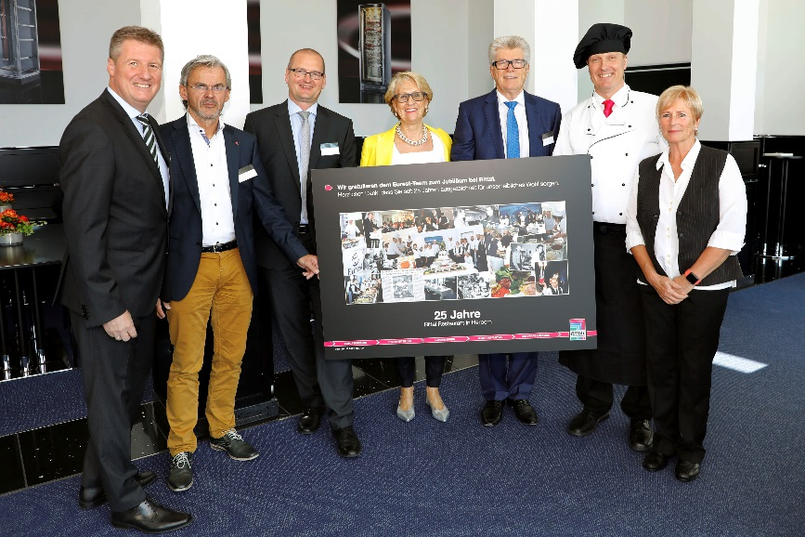
Fri182032000.jpg: 25 Jahre ist es her, dass Prof. Dr. Friedhelm Loh, Inhaber und Vorstandsvorsitzender der Friedhelm Loh Group, und Küchenmeister Markus Biemer von Eurest gemeinsam das Rittal Restaurant eröffneten. Von links: Carsten Bick, Vorsitzender der Geschäftsführung der Compass Group Deutschland GmbH, Konzernbetriebsratsvorsitzender Markus Betz, Eurest-Regionaldirektor Thomas Röthig, Debora Loh und Inhaber Prof. Dr. Friedhelm Loh, Küchenmeister Markus Biemer und Mitarbeiterin Monika Schäfer.
Abdruck honorarfrei. Bitte geben Sie als Quelle Rittal GmbH & Co. KG an.

Über Rittal
Rittal mit Sitz in Herborn, Hessen, ist ein weltweit führender Systemanbieter für Schaltschränke, Stromverteilung, Klimatisierung, IT-Infrastruktur sowie Software & Service. Systemlösungen von Rittal sind in über 90 Prozent aller Branchen weltweit zu finden, etwa im Maschinen- und Anlagenbau, der Nahrungs- und Genussmittelindustrie sowie in der IT- und Telekommunikationsbranche.
Zum breiten Leistungsspektrum des Weltmarktführers gehören konfigurierbare Schaltschränke, deren Daten im gesamten Produktionsprozess durchgängig verfügbar sind. Intelligente Rittal Kühllösungen mit bis zu 75 Prozent geringerem Energie- und CO2-Verbrauch können mit der Produktionslandschaft kommunizieren und ermöglichen vorausschauende Wartungs- und Servicekonzepte. Innovative IT-Lösungen vom IT-Rack über das modulare Rechenzentrum bis hin zu Edge und Hyperscale Computing Lösungen gehören zum Portfolio.
Die führenden Softwareanbieter Eplan und Cideon ergänzen die Wertschöpfungskette durch disziplinübergreifende Engineering-Lösungen, Rittal Automation Systems durch Automatisierungslösungen für den Schaltanlagenbau. Rittal liefert in Deutschland binnen 24 Stunden zum Bedarfstermin – punktgenau, flexibel und effizient.
Rittal wurde im Jahr 1961 gegründet und ist das größte Unternehmen der inhabergeführten Friedhelm Loh Group. Die Friedhelm Loh Group ist mit 18 Produktionsstätten und 80 Tochtergesellschaften international erfolgreich. Die Unternehmensgruppe beschäftigt 11.500 Mitarbeiter und erzielte im Jahr 2017 einen Umsatz von 2,5 Milliarden Euro. Zum zehnten Mal in Folge wurde das Familienunternehmen 2018 als Top Arbeitgeber Deutschland ausgezeichnet. In einer bundesweiten Studie stellten die Zeitschrift Focus Money und die Stiftung Deutschland Test fest, dass die Friedhelm Loh Group 2018 bereits zum dritten Mal in Folge zu den bundesweit besten Ausbildungsbetrieben gehört.
Weitere Informationen finden Sie unter www.rittal.de und www.friedhelm-loh-group.com.

